XIX – ая районная научно – практическая конференция «Поиск»
для дошкольников

Исследовательская работа
«Кариес»

Автор:
воспитанник МБДОУ
«Детский сад № 5»
Калабин Семён, 6 лет

г.Калачинск – 2013 г.
Актуальность:
Мне нравится видеть у детей и взрослых белоснежную улыбку. Желтые, гнилые зубы, неприятный запах изо рта – действует на окружающих отталкивающе, общаться с такими людьми неприятно. Красивые зубы – это результат хорошего ухода и регулярного посещения зубного врача.
Задачи:
- изучить литературу, побеседовать со взрослыми;
- выяснить, что такое кариес;
- определить меры профилактики кариеса.

Мне хотелось бы, чтобы у детей и взрослых не болели зубы. Разрушенные зубы – это причина многих заболеваний.
Только что родившийся ребенок не имеет зубов. Примерно с 6 месяцев у детей начинают появляться молочные зубы, их всего 20. Они полностью вырастают к трем годам. Но «живут» молочные зубы всего несколько лет. Постепенно они выпадают и заменяются постоянными зубами. Зубы состоят из твердого вещества, но если не ухаживать за ними, они разрушаются. Это заболевание называется кариесом. Мне необходимо знать, как сохранить зубы, что нужно делать для того, чтобы они не болели. Многие совсем перестают обращать внимание на свои зубы. Они не знают что такое кариес.
Основными причинами кариеса являются:
- микрофлора полости рта;
- питание, содержание фтора в воде;
- плохая гигиена полости рта.
Пирожные, конфеты, прочие сладости – один из главных источников сахара в организме, который «бродит» на зубной поверхности, разрушая его.
Кариес – разрушение твердых тканей зуба, в результате чего в нем образуется полость – «дырка».

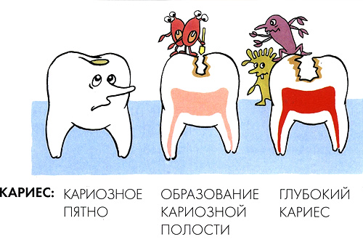

Меры профилактики кариеса.
В профилактике кариеса зубов особое место отводится гигиене полости рта. В результате несоблюдения гигиены полости рта – на эмали появляется мягкий налет. Для удаления налета каждый день нужно чистить зубы утром и вечером, а после еды полоскать рот теплой водой. Использовать зубные пасты, содержащие фтор.
Зубные щетки нужно регулярно мыть с мылом и обдавать кипятком.
Важно беречь зубы: не раскусывать орехи, не разгрызать кости и твердые конфеты, не пить холодную воду и не есть мороженное сразу после горячей пищи. При несоблюдении этих правил на зубной эмали образуются трещины, и внутрь полости зуба проникают микробы. Зуб заболевает и постепенно разрушается.
В ежегодно нужно проходить профилактический осмотр у стоматолога.
Своевременно лечить зубы у стоматолога.
Значение зубов в жизни человека очень велико, поэтому необходимо обратить внимание на выполнение гигиенических правил, предупреждающих развитие кариеса: уход за полостью рта и выбор средств гигиены, на правильное питание, регулярное посещение стоматолога и своевременное лечение.
Знание причин образования кариеса необходимы людям. Только тогда можно сохранить зубы на долгие годы. Причем, этими знаниями должны владеть, прежде всего дети, начиная с раннего возраста. А родители должны им в этом помочь.

